МИНИСТЕРСТВО ЦИФРОВОГО РАЗВИТИЯ, СВЯЗИ И МАССОВЫХ КОММУНИКАЦИЙ РОССИЙСКОЙ ФЕДЕРАЦИИ
Ордена Трудового Красного Знамени федеральное государственное бюджетное образовательное учреждение высшего образования
«Московский технический университет связи и информатики»

Кафедра Программная инженерия

ОТЧЕТ
по лабораторной работе №1
по дисциплине «Математические основы базы данных»

Тема: «Проектирование и создание структуры базы данных»

Выполнил: студент группы БВТ2502
Вершинина Кристина Денисовна
Проверил:
Худобородов Егор

Москва, 2026
- Цель работы
Изучение теоретических основ проектирования реляционных баз данных, освоение принципов нормализации отношений до 3-й нормальной формы (3НФ), разработка концептуальной и логической схемы базы данных для предметной области «Маркетплейс» и её физическая реализация в СУБД PostgreSQL.
Техническое задание
Спроектируйте и реализуйте структуру базы данных маркетплейса согласно описанию предметной области.
1. Проведите анализ предметной области и сформулируйте перечень бизнес-правил (например: у товара ровно один продавец; заказ принадлежит одному покупателю и содержит хотя бы одну позицию; отзыв оставляется к конкретному товару конкретным пользователем).
В качестве предметной области рассматривается маркетплейс - электронная торговая площадка, на которой продавцы размещают товары, покупатели выбирают товары, формируют корзины и оформляют заказы. После оформления заказа осуществляется оплата и доставка.
Основные объекты: пользователи, продавцы, категории товаров, товары, складские остатки, корзины, позиции корзин, заказы, позиции заказов, платежи, отзывы, адреса и доставки.
Бизнес-правила:
- Пользователь может выступать покупателем, а также продавцом.
- Каждый продавец связан с пользователем.
- Каждый товар принадлежит одному продавцу.
- Категории товаров могут образовывать иерархическую структуру: категория может иметь родительскую категорию.
- Один товар может присутствовать в нескольких заказах, а один заказ может содержать несколько товаров.
- Корзина принадлежит определённому пользователю и содержит позиции с выбранными товарами.
- Заказ принадлежит одному покупателю и должен содержать хотя бы одну позицию.
- Каждая позиция заказа относится к определённому товару, хранит количество и цену товара.
- Для заказа могут храниться сведения об оплате.
- Пользователь может оставлять отзывы на товары.
- Для организации доставки используются адреса и сведения о доставках.
- Количество товара на складе не может быть отрицательным, а цена товара должна быть неотрицательной.
2. Постройте ER-диаграмму, включающую не менее десяти сущностей. Схема должна содержать хотя бы одну связь «многие-ко-многим» через ассоциативную таблицу и хотя бы одну иерархическую связь (самоссылку).
ER-модель включает 13 сущностей:
- users - пользователи системы.
- sellers - продавцы, размещающие товары.
- categories - категории товаров.
- products - товары, доступные для покупки.
- stock - информация об остатках товаров на складе.
- carts - корзины покупателей.
- cart_items - позиции корзины.
- orders - оформленные заказы.
- order_items - позиции заказа.
- payments - информация об оплате заказов.
- reviews - отзывы покупателей о товарах.
- addresses - адреса пользователей.
- deliveries - информация о доставке заказов.
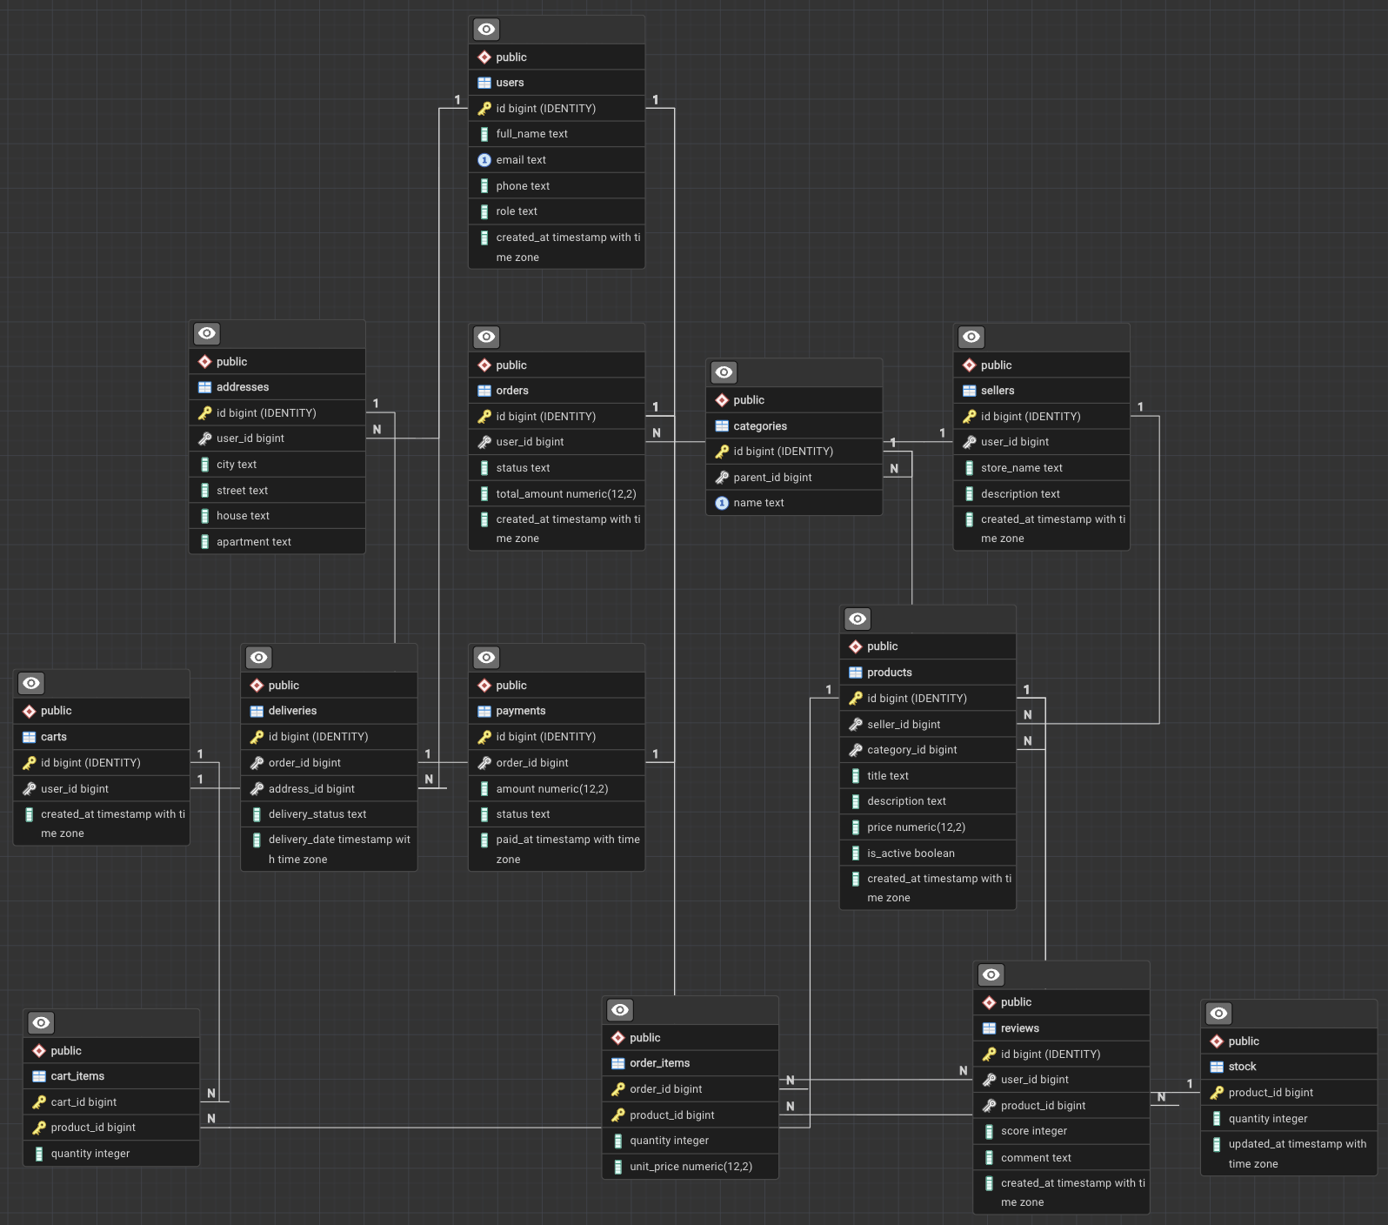
3. Приведите схему к третьей нормальной форме. На примере одной таблицы покажите аномалию до нормализации и поясните, как она устранена.
Цель нормализации - уменьшить дублирование данных, обеспечить их целостность и предотвратить аномалии при добавлении, изменении и удалении записей. Схема базы данных приведена к третьей нормальной форме (3НФ):
- 1НФ: Все атрибуты атомарны, у таблиц определены первичные ключи. Например, товары одного заказа хранятся в таблице order_items отдельными строками, а не списком товаров в одном поле таблицы orders.
- 2НФ: Все неключевые атрибуты функционально полно зависят от первичного ключа. Связи «многие-ко-многим» (товары в заказах и корзинах) развязаны через промежуточные таблицы (order_items, cart_items). Это позволяет корректно хранить разные количества и цены одного товара в разных заказах.
- 3НФ: Транзитивные зависимости между неключевыми атрибутами отсутствуют. Например, название категории хранится в таблице categories, а в таблице products используется ссылка на категорию через внешний ключ. Это позволяет изменить название категории в одном месте, не обновляя каждую запись о товаре.

Пример аномалии до нормализации
Удалили последний товар продавца - вместе с ним пропали и данные о самом продавце
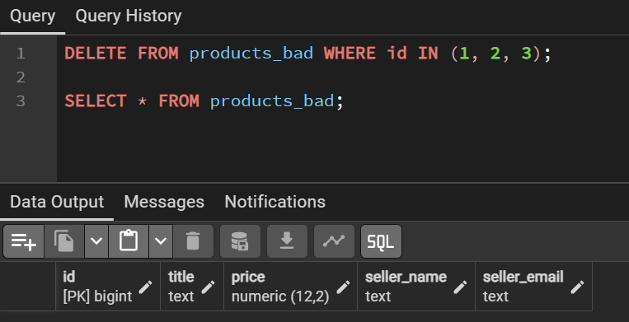

Причина
Транзитивная зависимость: seller_email зависит от seller_name, а не напрямую от первичного ключа товара id - это нарушение 3НФ.

Решение
Продавца вынесли в отдельную таблицу sellers со своим первичным ключом; products ссылается на неё через seller_id. Теперь email хранится один раз, обновляется одной командой, а продавец существует независимо от наличия товаров.
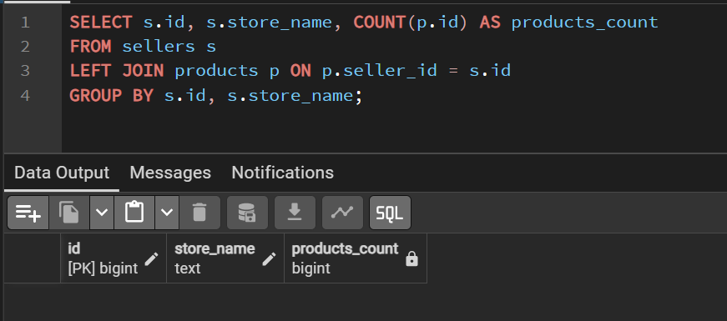
4. Определите для каждой таблицы первичный ключ; обоснуйте выбор суррогатных или естественных ключей.
Таблица | Первичный ключ | Тип ключа | Обоснование выбора
users | id | Суррогатный | Уникально идентифицирует каждого пользователя независимо от изменения его данных.
sellers | id | Суррогатный | Обеспечивает уникальную идентификацию каждого продавца.
categories | id | Суррогатный | Идентифицирует категорию и позволяет организовать иерархию категорий.
products | id | Суррогатный | Уникально идентифицирует каждый товар независимо от его названия и цены.
stock | product_id | Естественный | Идентификатор товара одновременно идентифицирует запись об остатках и позволяет хранить не более одной такой записи на товар.
carts | id | Суррогатный | Уникально идентифицирует каждую корзину.
cart_items | cart_id, product_id | Составной | Уникальность сочетания корзины и товара предотвращает повторение одного товара в одной корзине.
orders | id | Суррогатный | Уникально идентифицирует каждый заказ.
order_items | order_id, product_id | Составной | Уникальность сочетания заказа и товара предотвращает дублирование одного товара в рамках одного заказа.
payments | id | Суррогатный | Уникально идентифицирует каждую запись об оплате.
reviews | id | Суррогатный | Уникально идентифицирует каждый отзыв.
addresses | id | Суррогатный | Уникально идентифицирует каждый адрес.
deliveries | id | Суррогатный | Уникально идентифицирует каждую запись о доставке.
Суррогатный ключ выбран как основной подход почти везде, потому что в предметной области маркетплейса у большинства сущностей нет по-настоящему надёжного естественного идентификатора (имена, названия, email - всё потенциально изменяемо или неуникально в реальности). Исключение - stock (1:1-зависимая сущность), cart_items и order_items (ассоциативные таблицы M:N).
5. Реализуйте схему в PostgreSQL средствами DDL: создайте таблицы с корректными типами, первичными и внешними ключами, ограничениями NOT NULL, UNIQUE, CHECK, DEFAULT и правилами ON DELETE / ON UPDATE.
База данных интернет-магазина создана в PostgreSQL и включает 13 таблиц:users, sellers, categories, products, stock, carts, cart_items, orders, order_items, payments, reviews, addresses и deliveries.
Для создания таблиц используются следующие типы данных:
- BIGINT -для идентификаторов записей и связей между таблицами;
- TEXT -для текстовых значений;
- INTEGER -для количества товаров и оценок;
- NUMERIC -для цен и денежных сумм;
- BOOLEAN -для логического признака активности товара;
- TIMESTAMP WITH TIME ZONE -для хранения даты и времени.
Для обеспечения целостности данных определены первичные и внешние ключи, ограничения NOT NULL, UNIQUE и CHECK, а также значения по умолчанию DEFAULT. Например, цена товара должна быть больше нуля, оценка отзыва -от 1 до 5, а количество товара -положительным. Для внешних ключей используются правила ON DELETE CASCADE и ON DELETE RESTRICT.
6. Составьте словарь данных: для каждой таблицы перечислите столбцы, их типы, ограничения и назначение.

Таблица users -пользователи
Столбец | Тип | Ограничения | Назначение
id | BIGINT | PK, NN | Идентификатор пользователя
full_name | TEXT | NN | ФИО или имя пользователя
email | TEXT | NN, UQ | Электронная почта
phone | TEXT | - | Номер телефона
role | TEXT | NN, DF customer, CHK | Роль пользователя
created_at | TIMESTAMPTZ | NN, DF now() | Дата регистрации

Таблица sellers -продавцы
Столбец | Тип | Ограничения | Назначение
id | BIGINT | PK, NN | Идентификатор продавца
user_id | BIGINT | FK → users.id, NN, UQ | Пользователь-продавец
store_name | TEXT | NN | Название магазина
description | TEXT | - | Описание магазина
created_at | TIMESTAMPTZ | NN, DF now() | Дата создания записи

Таблица categories -категории товаров
Столбец | Тип | Ограничения | Назначение
id | BIGINT | PK, NN | Идентификатор категории
parent_id | BIGINT | FK → categories.id | Родительская категория
name | TEXT | NN, UQ | Название категории

Таблица products -товары
Столбец | Тип | Ограничения | Назначение
id | BIGINT | PK, NN | Идентификатор товара
seller_id | BIGINT | FK → sellers.id, NN | Продавец товара
category_id | BIGINT | FK → categories.id, NN | Категория товара
title | TEXT | NN | Название товара
description | TEXT | - | Описание товара
price | NUMERIC | NN, CHK price > 0 | Цена товара
is_active | BOOLEAN | NN, DF TRUE | Признак активности товара
created_at | TIMESTAMPTZ | NN, DF now() | Дата добавления товара

Таблица stock -остатки товаров
Столбец | Тип | Ограничения | Назначение
product_id | BIGINT | PK, FK → products.id, NN | Идентификатор товара
quantity | INTEGER | NN, DF 0, CHK quantity >= 0 | Количество на складе
updated_at | TIMESTAMPTZ | NN, DF now() | Время обновления остатка

Таблица carts -корзины
Столбец | Тип | Ограничения | Назначение
id | BIGINT | PK, NN | Идентификатор корзины
user_id | BIGINT | FK → users.id, NN, UQ | Владелец корзины
created_at | TIMESTAMPTZ | NN, DF now() | Дата создания корзины

Таблица cart_items -товары в корзине
Столбец | Тип | Ограничения | Назначение
cart_id | BIGINT | PK, FK → carts.id, NN | Идентификатор корзины
product_id | BIGINT | PK, FK → products.id, NN | Идентификатор товара
quantity | INTEGER | NN, CHK quantity > 0 | Количество товара
Составной первичный ключ -cart_id, product_id.

Таблица orders -заказы
Столбец | Тип | Ограничения | Назначение
id | BIGINT | PK, NN | Идентификатор заказа
user_id | BIGINT | FK → users.id, NN | Покупатель
status | TEXT | NN, DF created, CHK | Статус заказа
total_amount | NUMERIC | NN, DF 0, CHK total_amount >= 0 | Общая сумма заказа
created_at | TIMESTAMPTZ | NN, DF now() | Дата создания заказа
Допустимые статусы заказа: created, paid, sent, delivered, cancelled.

Таблица order_items -позиции заказа
Столбец | Тип | Ограничения | Назначение
order_id | BIGINT | PK, FK → orders.id, NN | Идентификатор заказа
product_id | BIGINT | PK, FK → products.id, NN | Идентификатор товара
quantity | INTEGER | NN, CHK quantity > 0 | Количество товара
unit_price | NUMERIC | NN, CHK unit_price > 0 | Цена единицы товара
Составной первичный ключ -order_id, product_id.

Таблица payments -платежи
Столбец | Тип | Ограничения | Назначение
id | BIGINT | PK, NN | Идентификатор платежа
order_id | BIGINT | FK → orders.id, NN, UQ | Оплачиваемый заказ
amount | NUMERIC | NN, CHK amount > 0 | Сумма платежа
status | TEXT | NN, DF pending, CHK | Статус платежа
paid_at | TIMESTAMPTZ | - | Дата и время оплаты
Допустимые статусы платежа: pending, succeeded, failed, refunded.

Таблица reviews -отзывы
Столбец | Тип | Ограничения | Назначение
id | BIGINT | PK, NN | Идентификатор отзыва
user_id | BIGINT | FK → users.id, NN | Автор отзыва
product_id | BIGINT | FK → products.id, NN | Оцениваемый товар
score | INTEGER | NN, CHK от 1 до 5 | Оценка товара
comment | TEXT | - | Текст отзыва
created_at | TIMESTAMPTZ | NN, DF now() | Дата создания отзыва
Для сочетания user_id, product_id установлено ограничение UNIQUE.

Таблица addresses -адреса пользователей
Столбец | Тип | Ограничения | Назначение
id | BIGINT | PK, NN | Идентификатор адреса
user_id | BIGINT | FK → users.id, NN | Владелец адреса
city | TEXT | NN | Город
street | TEXT | NN | Улица
house | TEXT | NN | Номер дома
apartment | TEXT | - | Номер квартиры

Таблица deliveries -доставки
Столбец | Тип | Ограничения | Назначение
id | BIGINT | PK, NN | Идентификатор доставки
order_id | BIGINT | FK → orders.id, NN, UQ | Заказ для доставки
address_id | BIGINT | FK → addresses.id, NN | Адрес доставки
delivery_status | TEXT | NN, DF pending, CHK | Статус доставки
delivery_date | TIMESTAMPTZ | - | Дата доставки
Допустимые статусы доставки: pending, in_transit, delivered, returned.
7. Оформите все команды единым SQL-скриптом, повторное выполнение которого воссоздаёт схему с нуля.
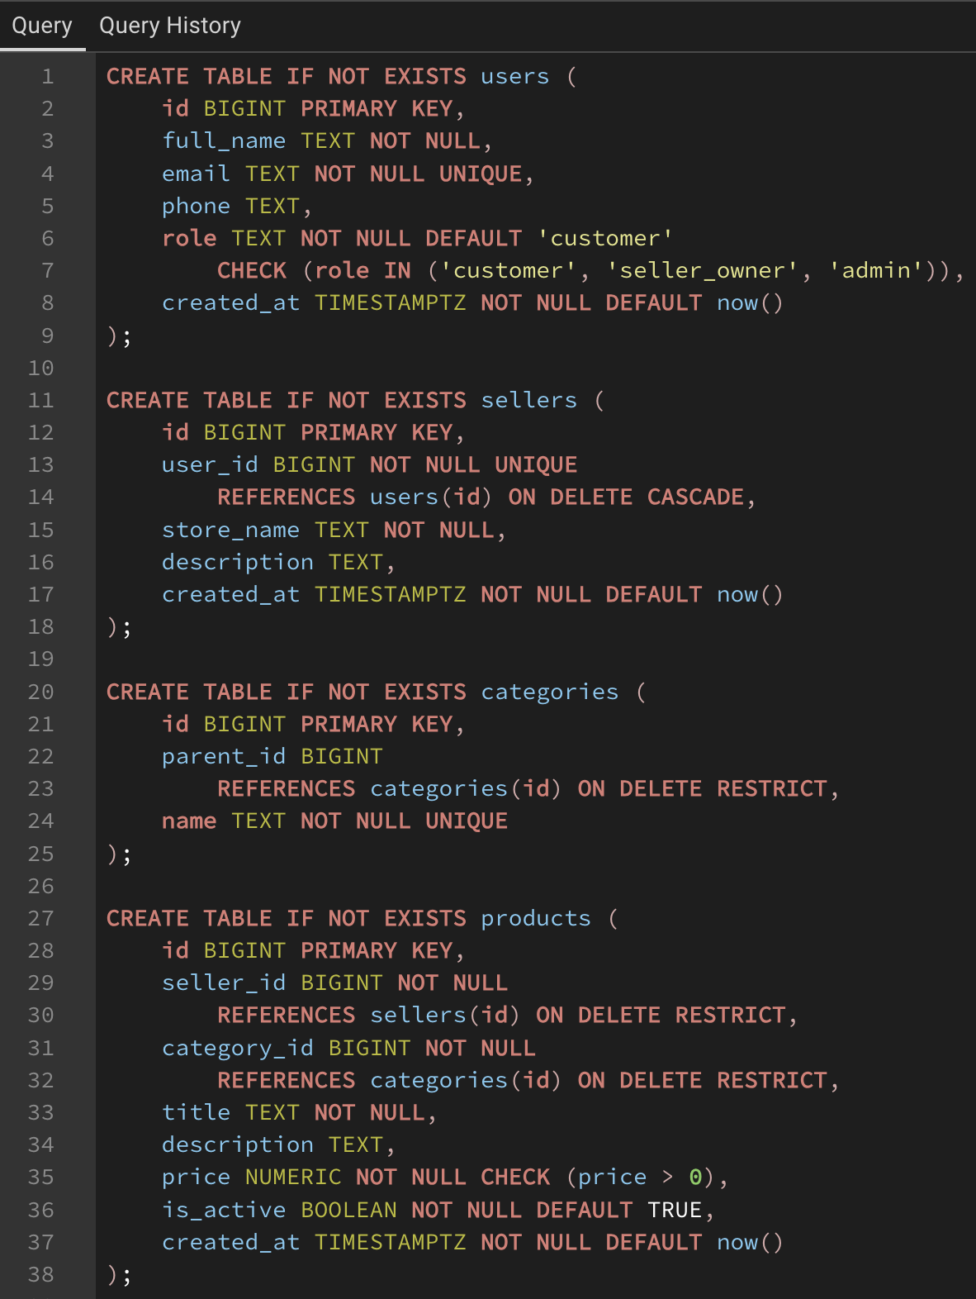
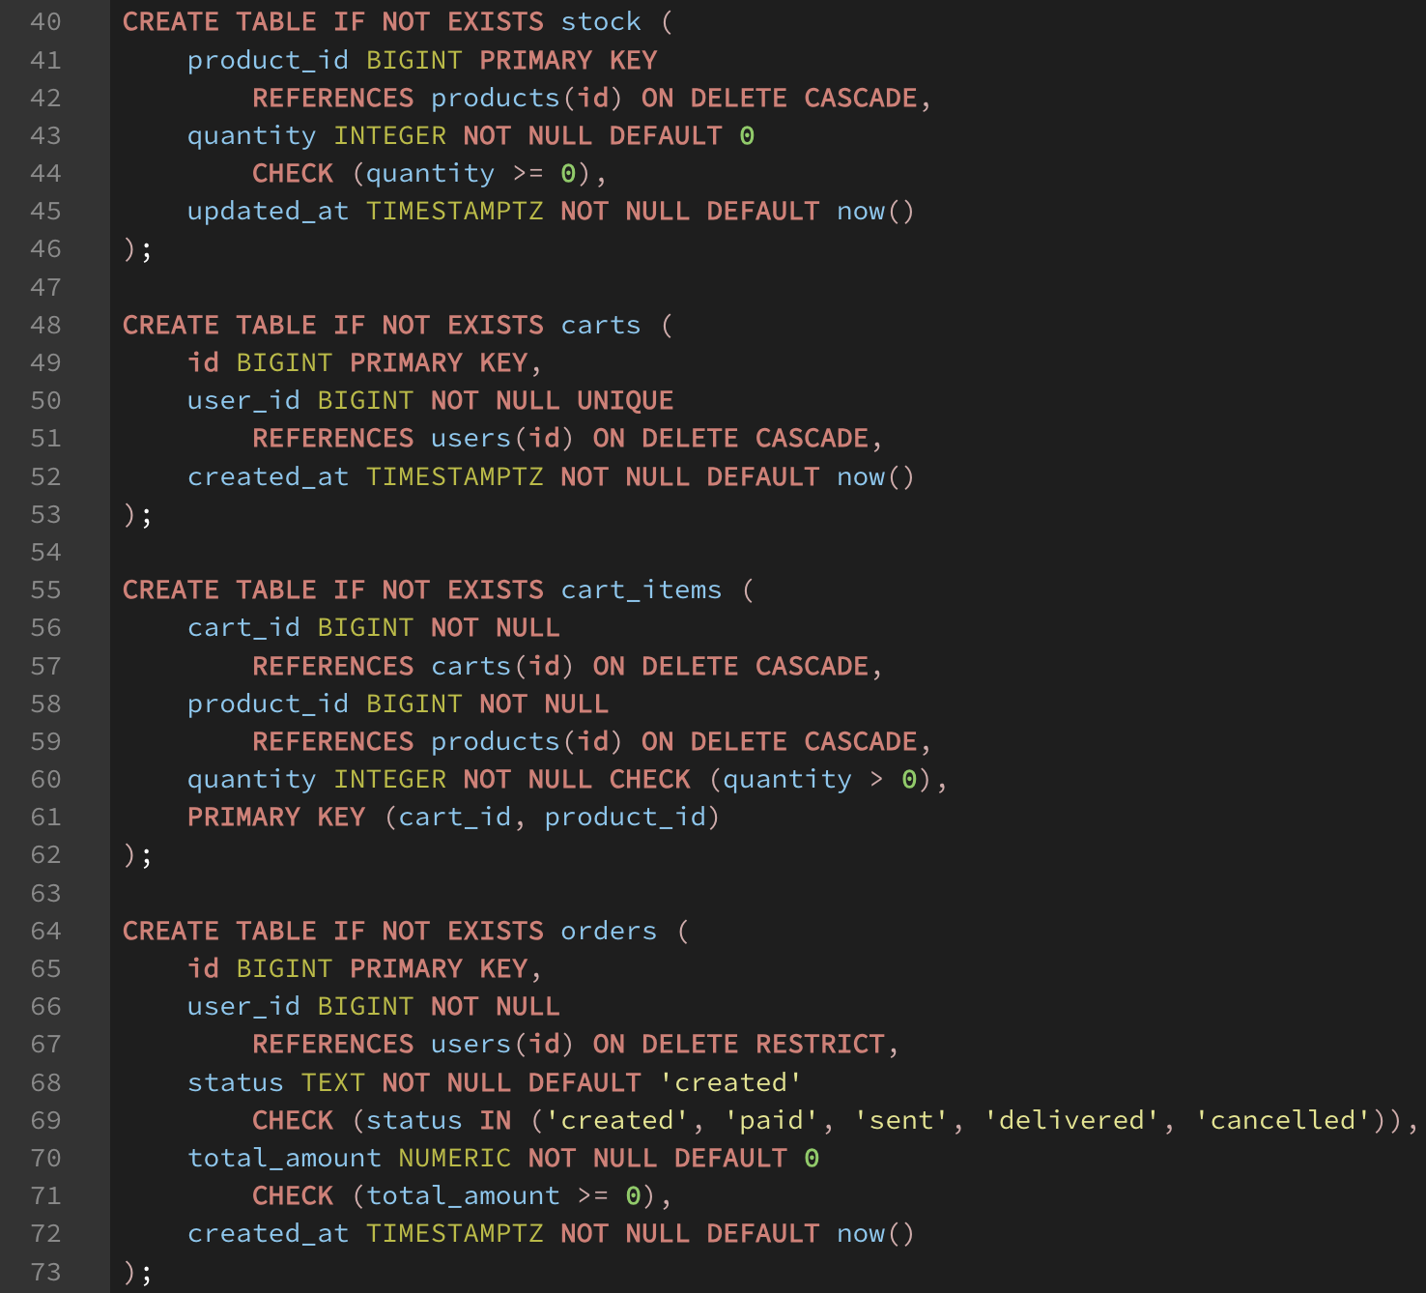
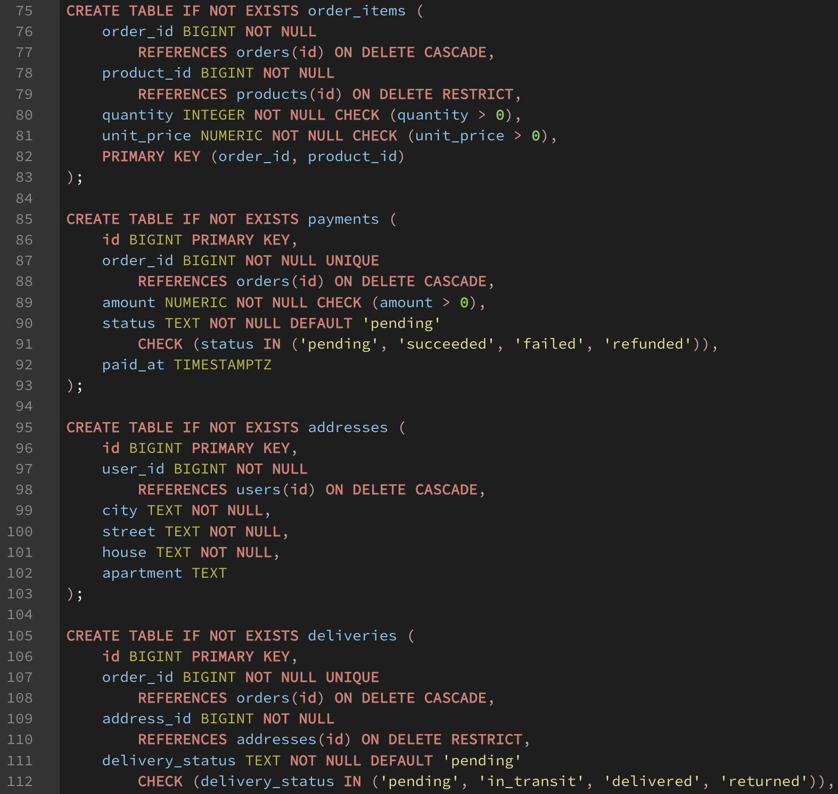
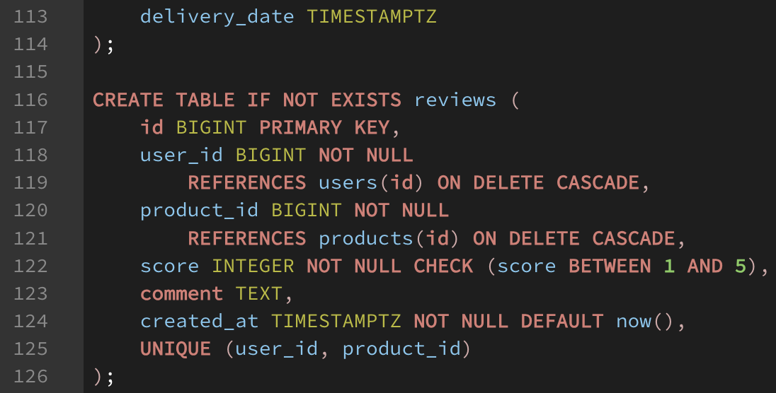
Контрольные вопросы
1. Что такое реляционная модель данных и что называют отношением, кортежем и атрибутом?
Реляционная модель представляет данные в виде таблиц. Отношение - это таблица, кортеж - строка таблицы, а атрибут - её столбец.
2. Чем отличаются концептуальная, логическая и физическая модели данных?
Концептуальная модель описывает основные сущности и связи между ними. Логическая модель определяет таблицы, поля и ключи. Физическая модель описывает реализацию базы данных в конкретной СУБД с типами данных и ограничениями.
3. Что такое первичный ключ и какие требования к нему предъявляются?
Первичный ключ (PRIMARY KEY) однозначно идентифицирует каждую запись таблицы. Он должен быть уникальным и не может содержать NULL.
4. В чём различие между суррогатным и естественным ключом? Каковы их достоинства и недостатки?
Суррогатный ключ создаётся специально для идентификации записи, например id. Естественный ключ использует существующие данные, например электронную почту. Суррогатный ключ обычно стабилен, а естественный может изменяться. При этом суррогатный ключ сам по себе не несёт бизнес-смысла.
5. Что такое внешний ключ и как он обеспечивает ссылочную целостность?
Внешний ключ (FOREIGN KEY) связывает таблицы и ссылается на ключ другой таблицы. Он не позволяет создавать ссылки на несуществующие записи и помогает сохранять согласованность данных.
6. Как в реляционной модели реализуется связь «многие-ко-многим»?
Такая связь реализуется с помощью промежуточной ассоциативной таблицы, которая содержит внешние ключи двух связанных таблиц. В моей базе примером является order_items, связывающая заказы и товары.
7. Как смоделировать иерархические данные (дерево категорий) одной таблицей?
В таблице создаётся поле parent_id, которое ссылается на id этой же таблицы. В моей базе так устроена таблица categories: каждая категория может иметь родительскую категорию.
8. Какие ограничения целостности поддерживает PostgreSQL и что задаёт каждое из них?
- PRIMARY KEY - уникально идентифицирует запись.
- FOREIGN KEY - обеспечивает связь между таблицами.
- NOT NULL - запрещает отсутствие значения.
- UNIQUE - запрещает повторение значений.
- CHECK - проверяет выполнение заданного условия.
- DEFAULT - задаёт значение по умолчанию.
9. Что такое нормализация и какие аномалии она устраняет? Сформулируйте требования 1НФ, 2НФ и 3НФ.
Нормализация - это организация таблиц для уменьшения избыточности и предотвращения аномалий вставки, обновления и удаления данных.
    - 1НФ: каждое поле содержит одно атомарное значение, без повторяющихся групп.
    - 2НФ: таблица находится в 1НФ, и каждый неключевой атрибут зависит от всего составного ключа, а не от его части.
    - 3НФ: таблица находится во 2НФ, и неключевые атрибуты не зависят транзитивно от первичного ключа.
10. Для чего нужны правила ON DELETE RESTRICT и ON DELETE CASCADE и чем они различаются?
ON DELETE RESTRICT запрещает удалять запись, если на неё ссылаются другие записи. ON DELETE CASCADE автоматически удаляет связанные записи при удалении родительской записи. В моей базе эти правила применяются в зависимости от назначения связи между таблицами.

